# Relatório de Segurança – Tópico 4.1

## Objetivo

Implementar criptografia para proteção de dados pessoais em trânsito e repouso, garantindo que as informações sejam transmitidas e armazenadas de forma segura conforme as exigências da LGPD.

## Ações Realizadas

- Criado um formulário web usando Flask para coleta de dados sensíveis (nome e e-mail).  
- Utilizada a biblioteca `cryptography` para criptografar os dados antes do armazenamento.  
- Armazenados os dados criptografados em um arquivo .CSV.  
- Confirmada a operação segura com criptografia simétrica e validação visual dos dados cifrados.

## Evidências

1. Formulário preenchido com nome e e-mail:

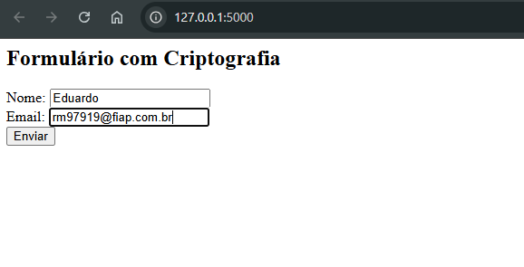

2. Confirmação de envio e armazenamento seguro:

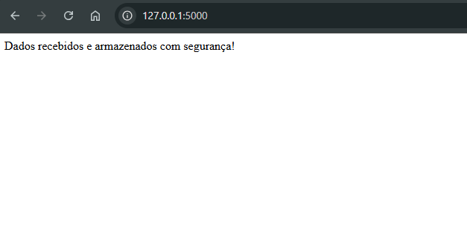

3. Visualização do arquivo .csv com os dados criptografados:

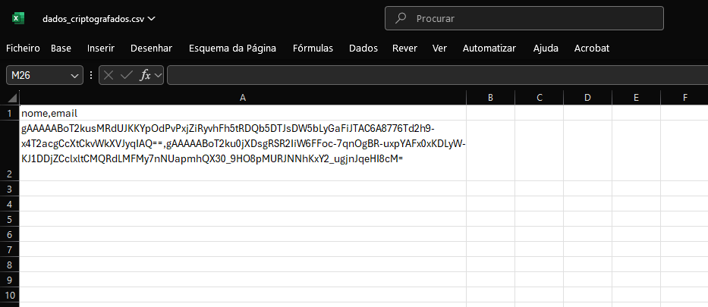

## Conclusão

A criptografia aplicada garante que os dados estejam protegidos tanto no momento da transmissão quanto no armazenamento local,   
atendendo aos requisitos da LGPD e boas práticas de segurança da informação.